**王府社区2023年办公经费支出（2月）**

1. 纸张 笔等办公用品 共计850元

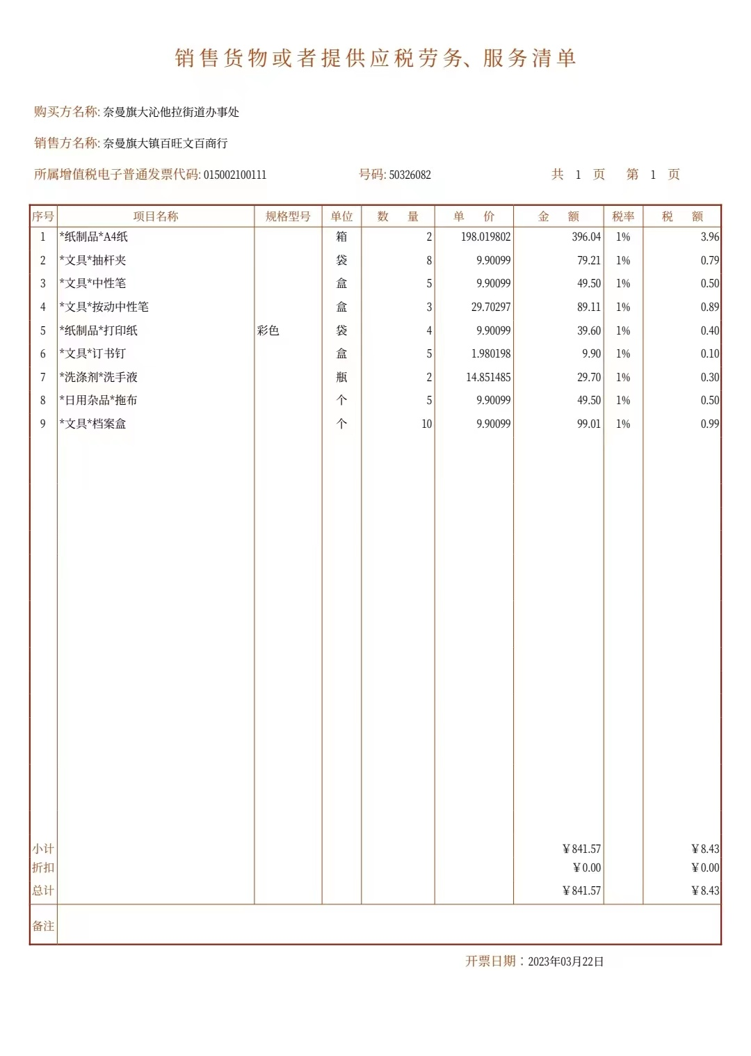

1. 4面志愿者队旗

党员示范岗桌牌 共计235元

大沁他拉街道王府社区居民委员会

2023年2月28日